PHYSIQUE
Calculatrices autorisées.
Quelques enjeux de la fusion thermonucléaire inertielle laser
Les différentes parties sont très largement indépendantes. Tout résultat donné par l'énoncé peut être utilisé dans les questions suivantes sans justification. On respectera scrupuleusement la syntaxe de numérotation des questions.
Les réserves des principaux combustibles fossiles sont limitées. L'impact environnemental de l'utilisation de ces combustibles fossiles ne peut plus être ignoré. Il est désormais impératif de multiplier les efforts pour développer l'unique option actuelle de production d'énergie à long terme, qui puisse satisfaire les besoins énergétiques de nos sociétés à l'avenir : la fusion de noyaux légers.
La production d'énergie par fusion thermonucléaire non-contrôlée (explosive) est une technologie maîtrisée depuis 1952. L'obtention de la fusion thermonucléaire contrôlée fait l'objet de recherches intenses depuis les années 60 . Une des méthodes étudiées actuellement est le confinement inertiel laser, qui consiste simplement à effectuer une micro combustion d'un microballon rempli de mélange fusible, relativement peu destructrice. Le choix d'une faible quantité de mélange fusible, de l'ordre de la dizaine de milligrammes, permet de
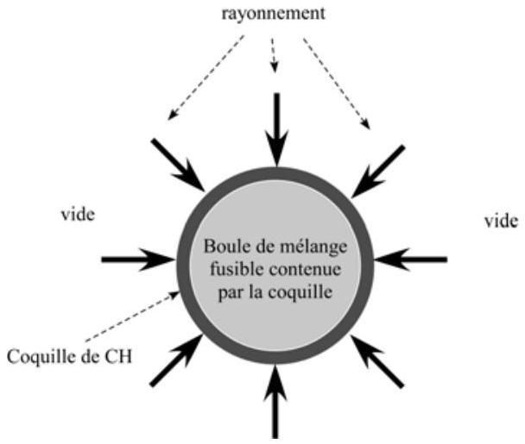
Figure 1 : Irradiation du microballon
préserver relativement l'environnement immédiat de la cible. Ce type d'expérience permet dans un premier temps de supprimer totalement les essais nucléaires, la physique de la combustion d'un microballon étant extrapolable à celle d'un engin militaire. La récupération de l'énergie dégagée par fusion pourra intervenir par la suite. Des recherches actives dans ce sens, dont le projet HIPER (High Power Laser Energy Research), sont en cours. Le Laser MégaJoule (LMJ) du Commissariat à l'Énergie Atomique, en construction près de Bordeaux, et le National Ignition Facility en construction en Californie, sont prévus pour atteindre la fusion dès 2011. Le principe sur lequel reposent ces grands instruments (Cf. figure 1) est d'envoyer une
Filière PSI
grande quantité d'énergie sur un matériau fusible contenu dans un microballon (mélange Deutérium Tritium (DT)) pour le comprimer à haute température, de sorte à permettre sa fusion, selon la réaction $^{2}D+ ^{3}T→α(3,5MeV)+n(14MeV)$.
Partie I - Instabilités hydrodynamiques
Lorsque l'on irradie le microballon avec des faisceaux laser, comme on le réalisera avec les 240 faisceaux lasers du LMJ, on provoque la vaporisation partielle de l'enveloppe externe du microballon. Cette enveloppe externe, ou coquille, mélange équimolaire de carbone et d'hydrogène $(CH)$, ne peut pas participer à la fusion ; elle se détend prioritairement vers les zones libres, i.e. radialement vers l'extérieur environnant du microballon. Le plasma de carbone et d'hydrogène ainsi créé se détend surtout vers le vide, mais en contrepartie comprime le restant de coquille solide non vaporisé par effet fusée, vers le centre du ballon. La coquille pousse à son tour le mélange $DT$ qui fusionne lorsque sa température et sa pression sont devenues suffisantes.
On se propose dans cette partie d'étudier la croissance de défauts géométriques à l'interface entre la coquille transformée en plasma (léger) et la
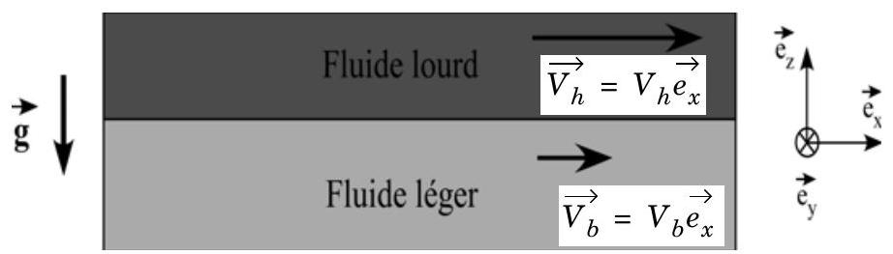
Figure 2 : Équivalence avec la superposition lourd-léger
coquille solide (lourde), interface appelée front d'ablation. Le CH léger «pousse» le $CH$ lourd ; Geoffrey Ingram Taylor a montré en 1950 que cette situation de fluide léger accéléré dans un fluide lourd est analogue, si l'on observe une petite portion de la coquille ablatée assimilable à son plan tangent, à la superposition d'un fluide lourd sur un fluide léger dans le champ de gravitation, représentée figure 2.
On note $μ_{h}$ la masse volumique du fluide situé au-dessus de l'interface, et $μ_{b}$ celle du fluide du dessous, toutes deux constantes. On indicera de la même manière toutes les autres grandeurs. On suppose qu'à l'instant initial le fluide du bas se déplace en bloc horizontalement en possédant la vitesse constante $\vec{V_{b}}=V_{b}\vec{e_{x}}$ et que le fluide du haut se déplace aussi en bloc horizontale-
ment en possédant la vitesse constante $\vec{V_{h}}=V_{h}\vec{e_{x}}$. On se propose dans la suite de cette partie d'étudier de manière générale cette superposition de deux fluides dans le champ de pesanteur en gardant à l'esprit que l'équivalence avec la coquille vaporisée poussant la coquille solide est vérifiée lorsque $μ_{h}>μ_{b}$.
I.A - Hydrostatique
On suppose dans cette partie que $V_{h}=V_{b},μ_{h}$ et $μ_{b}$ quelconques.
I.A.1) Comment ramener la situation de la figure 2 à une situation d'hydrostatique?
I.A.2) Cette situation de fluide lourd reposant sur un fluide léger avec une interface horizontale est-elle une situation stable?
I.A.3) Déterminer le champ de pression dans le fluide avant tout mouvement. On notera $p_{0}$ la pression à l'interface, et on choisit l'origine spatiale de sorte que $z=0$ sur l'interface.
I.B - Perturbation à l'interface
On considère une perturbation de l'interface entre la coquille vaporisée et la coquille solide, ce qui donne le profil représenté figure 3 , que l'on suppose invariant par translation suivant le vecteur $\vec{e_{y}}$. La vitesse de l'écoulement n'est plus uniforme dans cha-
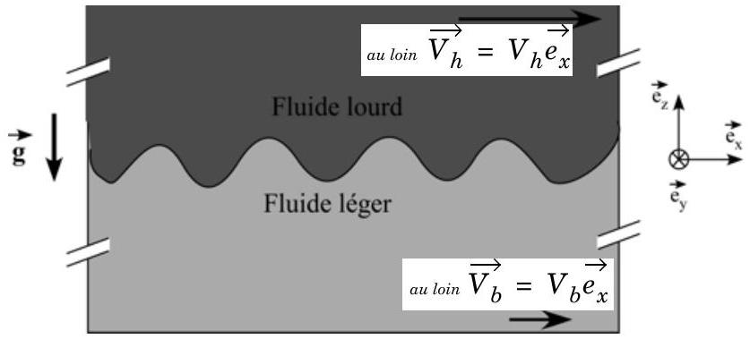
Figure 3 : Interface perturbée
que fluide, on la note $\vec{v_{b}}$ en bas et $\vec{v_{h}}$ en haut.
On repère par l'altitude $z=0$ l'interface au repos. L'écoulement n'est pas perturbé à grande distance de l'interface, ce que l'on a représenté en posant $\vec{v_{b}}(−∞)=V_{b}\vec{e_{x}}$ très loin de l'interface dans le fluide du bas, et $\vec{v_{h}}(+∞)=V_{h}\vec{e_{x}}$ très loin de l'interface dans le fluide du haut. On suppose dans cette partie que les grandeurs $V_{h},V_{b},μ_{h}$ et $μ_{b}$ sont quelconques (mais toujours constantes).
On suppose que le mouvement des fluides, supposés parfaits, est irrotationnel. On néglige tout phénomène de tension superficielle à l'interface, et les deux fluides sont d'extension infinie du côté opposé à cette interface commune. On note de manière générique $\vec{v}$ le champ eulérien des vitesses.
I.B.1) Quels arguments permettent d'affirmer l'existence d'un potentiel des vitesses ? On posera $\vec{v}=\vec{gradφ}$.
I.B.2) En notant $p$ la pression et $μ$ la masse volumique, démontrer que
$$\frac{∂φ}{∂t}+\frac{v^{2}}{2}+\frac{p}{μ}+gz=F(t)$$
dans chacun des deux fluides, où $F(t)$ est une fonction propre à chaque fluide, ne dépendant que du temps. On fixe encore l'interface au repose à $z=0$. On note maintenant $ζ_{1}(x,t)$ l'amplitude de la perturbation de l'interface, comptée à partir de $z=0$ : la position de l'interface vaut donc $z=ζ_{1}(x,t)$.
Par convention, on décide que l'indice 1 est relatif à des perturbations. En liaison avec la perturbation de l'interface, les vitesses eulériennes de chaque fluide, $\vec{v_{b}}$ et $\vec{v_{h}}$, valant initialement $V_{b}\vec{e_{x}}$ et $V_{h}\vec{e_{x}}$ sont perturbées de sorte qu'on peut les écrire $\vec{v_{b}}=V_{b}\vec{e_{x}}+\vec{v_{b1}}$ et $\vec{v_{h}}=V_{h}\vec{e_{x}}+\vec{v_{h1}}$. Enfin, ces vitesses dérivent des potentiels respectifs $φ_{b}$ et $φ_{h}$, également sommes d'un terme d'ordre zéro et d'un terme perturbatif d'ordre 1 . L'objectif est de déterminer si la perturbation $\left|ζ_{1}(x,t)\right|$ s'atténue dans le temps ou non, et ce à quelles conditions.
I.B.3) Exprimer $φ_{b}$ en fonction de $V_{b}$, de $x$ et de $φ_{b_{1}}$.
I.B.4) Que vaut la divergence du champ des vitesses dans chacun des fluides?
I.B.5) En déduire que les potentiels perturbatifs des vitesses $φ_{b_{1}}$ et $φ_{h_{1}}$ vérifient chacun l'équation de Laplace.
I.B.6) On considère une particule de fluide du fluide situé «en bas» sous l'interface et au voisinage immédiat de celle-ci. Exprimer la vitesse verticale $\vec{v_{vPF}}$ de cette particule de fluide en fonction du potentiel des vitesses perturbé $φ_{b_{1}}$.
I.B.7) Exprimer maintenant $\vec{v_{VPF}}$ en fonction de la dérivée lagrangienne du déplacement de l'interface $Dζ_{1}/Dt$.
I.B.8) En déduire en se limitant à l'ordre 1 temporel et spatial de perturbation, la relation en $z=0$ entre $∂φ_{b_{1}}/∂z,∂ζ_{1}/∂t,V_{b}$ et $∂ζ_{1}/∂x$.
I.B.9) En déduire de même la relation donnant, en $z=0,∂φ_{h_{1}}/∂z$ en fonction de $∂ζ_{1}/∂t,V_{h}$ et de $∂ζ_{1}/∂x$.
I.B.10) Quelle conséquence sur la validité de la solution trouvée pour $ζ_{1}(x,t)$ le fait de s'être limité à l'ordre 1 en perturbation impliquera-t-elle ? On suppose dorénavant que la perturbation à l'interface est sinusoïdale de représentation complexe $ζ_{1}(x,t)=Aexp⁡(i(kx−ωt))$.
I.B.11) Pour quelles raisons peut-on se limiter à une telle perturbation?
I.B.12) Montrer que $φ_{b_{1}}=B_{b}exp⁡[i(kx−ωt)+kz]$ et $φ_{h_{1}}=B_{h}exp⁡[i(kx−ωt)−kz]$. On justifiera en particulier le signe devant les termes $kz$.
I.B.13) Établir les deux relations reliant respectivement $ω,k,V_{b},A$ et $B_{b}$, d'une part, et $ω,k,V_{h},A$ et $B_{h}$ d'autre part.
I.B.14) On a besoin d'une troisième équation pour résoudre ce problème à trois inconnues $A,B_{b}$ et $B_{h}$. Que dire de la pression à la traversée de l'interface?
I.B.15) Montrer qu'il existe une constante $K(t)$, telle que pour $z=0$,
$$μ_{b}\left(\frac{∂φ_{b_{1}}}{∂t}+\frac{v_{b}^{2}}{2}+gζ_{1}\right)=μ_{h}\left(\frac{∂φ_{h_{1}}}{∂t}+\frac{v_{h}^{2}}{2}+gζ_{1}\right)+K$$
où $v_{b}$ et $v_{h}$ sont les vitesses au sein de chaque fluide. On exprimera $K$ en fonction de $μ_{b},μ_{h},F_{b}(t)$ et $F_{h}(t)$.
I.B.16) Pourquoi $K(t)$ doit-elle en fait être indépendante du temps ?
I.B.17) En déduire $K$ en fonction de $μ_{b},μ_{h},V_{b},V_{h}$.
I.B.18) Exprimer $v^{2}$ en fonction de $V$ et $∂φ_{1}/∂x$ en ne conservant que les termes d'ordre 1 en les quantités perturbées.
I.B.19) Déduire une troisième équation reliant $μ_{b},μ_{h},V_{b},V_{h},A,B_{b},B_{h},ω$, $k$ et $g$.
I.B.20) Établir la relation reliant la pulsation $ω$ et le vecteur d'onde $k$ en fonction de $μ_{b},μ_{h},V_{b},V_{h}$ et $g$. Comment appeler une telle relation?
I.B.21) En considérant la longueur d'onde comme donnée, montrer que la solution de cette équation peut s'écrire
$$\frac{ω}{k}=\frac{μ_{b}V_{b}+μ_{h}V_{h}}{μ_{b}+μ_{h}}±{\left[\frac{g}{k}\left(\frac{μ_{b}−μ_{h}}{μ_{b}+μ_{h}}\right)−\frac{μ_{b}μ_{h}{\left(V_{b}−V_{h}\right)}^{2}}{{\left(μ_{b}+μ_{h}\right)}^{2}}\right]}^{1/2}$$
Les développements précédents permettent de décrire de nombreux phénomènes, à des échelles spatiales très différentes. Par exemple à grande échelle des phénomènes astrophysiques comme l'explosion d'une supernova, à échelle terrestre des phénomènes de couches de mélange en dynamique atmosphérique, et à l'échelle de la microfluidique, les gouttelettes d'eau de condensation pendant au plafond intérieur d'un réfrigérateur. Enfin, et c'est l'objet du problème, les mêmes instabilités, lors de la compression du microballon pour la fusion thermonucléaire inertielle, ont lieu à échelle micrométrique.
I.C - Instabilité de Rayleigh (1883) et Taylor (1950)
On pose ici $V_{h}=V_{b}=V$ et on suppose que $μ_{h}>μ_{b}$.
I.C.1) Que devient la relation (1) ? On exprimera $ω$ en fonction de $k$.
I.C.2) Réécrire cette relation dans le référentiel en translation à la vitesse $V\vec{e_{x}}$.
I.C.3) Comment évolue une perturbation sinusoïdale à l'interface coquille gazeuse-coquille solide, à partir d'une amplitude initiale très faible ?
I.C.4) Quelle conséquence pour le confinement sphérique du mélange deutérium tritium l'instabilité implique-t-elle? Pourquoi parle-t-on de pollution du mélange fusible? À petite échelle comme celle du microballon, des phénomènes tels que la tension superficielle doivent être pris en compte en plus de la viscosité. Le taux de croissance de l'instabilité est en outre limité par le fait que le gradient de densité entre le plasma de coquille, léger et moteur, et la coquille solide accélérée est progressif (pas de discontinuité brutale de densité comme on l'a supposé), mais limité aussi par le fait que les perturbations sont évacuées par convection hors du front d'ablation instable, entraînées par le plasma se détendant vers la source de rayonnement. la phase non-linéaire n'est actuellement abordée que d'un point de vue numérique et expérimental.
I.D - Instabilité de Kelvin (1871) et Helmholtz (1868)
On suppose dans cette partie que $V_{b}≠V_{h}$, et $μ_{b}>μ_{h}$.
I.D.1) Que dire de la stabilité du système vis-à-vis de l'instabilité de Rayleigh et Taylor?
I.D.2) À quelle condition sur $k$ l'interface peut-elle être tout de même instable?
I.D.3) Citer un phénomène courant mettant en jeu l'instabilité de Kelvin et Helmholtz.
I.D.4) Les effets moléculaires à l'interface (i.e. de la «tension superficielle») impliquent une suppression des perturbations de très petites longueurs d'onde $λ<λ_{\text{critique }}$. En déduire une condition sur $V_{b}$ et $V_{h}$ pour observer tout de même l'instabilité de Kelvin et Helmholtz.
I.D.5) L'instabilité de Kelvin et Helmholtz peut-elle exister en l'absence de pesanteur?
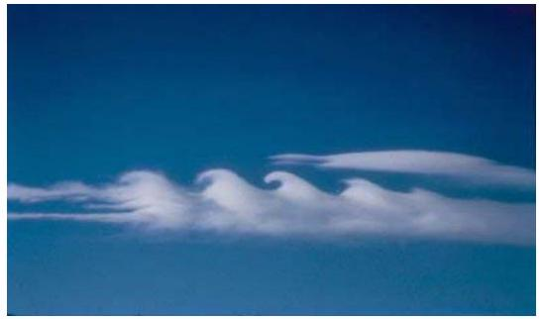
Figure 4 : Phénomène atmosphérique
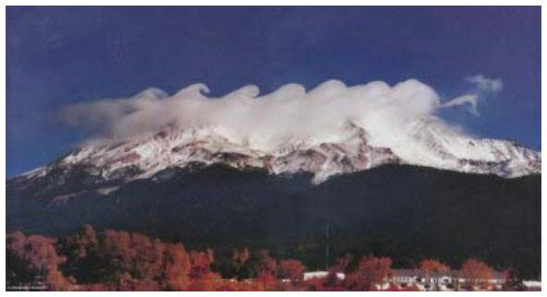
(C) B.Martner et B. Shanon
I.D.6) Interpréter le phénomène observé sur les photos de la figure 4, qui en attendant suffisamment donnent des «yeux de chat de Kelvin».
I.D.7) Expliquer pourquoi les pilotes d'avion, en particulier en l'absence de nuages permettant de visualiser l'instabilité, doivent-ils être particulièrement prudents dans les zones où l'instabilité de Kelvin et Helmholtz est susceptible de se produire? Quels phénomènes l'avion subit-il à la traversée des motifs de Kelvin et Helmholtz?
I.E - Effets induits sur le microballon contenant le matériau fusible
I.E.1) Interpréter la forme du célèbre champignon s'élevant dans les airs suite à un essai nucléaire et notamment les deux phases : montée d'une langue de plasma puis incurvation des bords pour donner la corolle du champignon.
I.E.2) Quel effet les instabilités hydrodynamiques ont-elles à terme sur un écoulement initialement laminaire?
I.E.3) Brisant la symétrie de compression, des champignons apparaissent au niveau de la coquille au cours de son implosion sous l'influence du rayonnement. La déformation de la coquille qui en résulte, et l'évolution ultérieure, nuisent grandement à l'efficacité de la fusion du mélange $DT$. Pour quelles raisons?
I.F - Ondes de gravité en surface
On pose ici $V_{h}=V_{b}=0$ et on suppose que $μ_{h}<μ_{b}$.
I.F.1) Que devient la relation (1) au I.B.21 ? On exprimera $ω$ en fonction de $k$.
I.F.2) Décrire le phénomène observé à l'interface et en donner un exemple marin courant.
I.F.3) Dans le cas de la mer, simplifier l'expression obtenue en tenant compte des ordres de grandeurs.
Partie II - Origine des germes des instabilités hydrodynamiques : l'empreinte laser $^{1}$
On sait construire des microballons présentant des défauts de sphéricité acceptables dans les limites des développements précédents. On se propose dans cette partie d'étudier dans quelle mesure cette construction rigoureuse est suffisante pour garantir la compression sphérique du mélange fusible. Que l'on envisage un schéma dit d'attaque directe ( 240 faisceaux laser directement envoyés sur la coquille) ou le schéma d'attaque indirecte (envoi des faisceaux laser sur les parois d'une cavité d'or réémettant des rayons $X$ et faisant office de four à rayons $X$ pour le microballon placé au centre, voir figure 5), on désire étudier les conséquences d'une non-uniformité d'éclairement sur la coquille.
- Du terme anglais consacré imprint
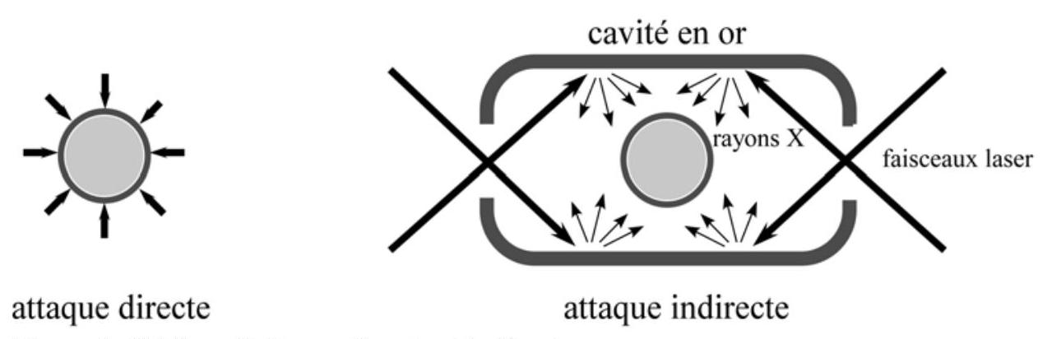
Figure 5 : Schéma d'attaque directe et indirecte
II.A - Modèle unidimensionnel, champ électrique uniforme
On considère une particule chargée de masse $m$ et de charge $q$, libre de se déplacer, et soumise à un champ électromagnétique.
II.A.1) Dans quelle mesure peut-on négliger la force magnétique devant la force électrique ? On supposera cette condition vérifiée dans toute la suite. On adopte un modèle unidimensionnel dans lequel la particule ne peut se déplacer que suivant l'axe ( $Ox$ ). Le champ électrique est un champ polarisé rectilignement, découplé en temps et en espace de la forme $\vec{C}(x,t)=E(x)cos⁡(Ωt)\vec{e_{x}}$ dans le référentiel galiléen d'étude. La plupart du temps, la moyenne temporelle sur une période du champ électrique de la force instantanée exercée par le champ sur la particule chargée n'est pas nulle. Cette moyenne temporelle est appelée force pondéromotrice ou séculaire. On se limite ici toujours au cas où la pulsation $Ω$ est très élevée devant les fréquences du mouvement lent induit par la force pondératrice, qu'on appellera l'hypothèse de limite adiabatique. Le mouvement de la particule chargée dans le champ électrique est vu comme la superposition d'un mouvement lent, appelé mouvement séculaire du centre de vibration, et d'un mouvement très rapide à la pulsation $Ω$ autour du centre de vibration.
II.A.2) En quoi la forme mathématique du champ électrique permet-elle de parler de découplage espace-temps? Le champ électrique est-il alors stationnaire? On néglige dorénavant les inhomogénéités de champ électrique, de sorte que l'on peut poser $E(x)=E_{0}$ uniforme.
II.A.3) Écrire le principe fondamental de la dynamique appliqué à la particule chargée. On repérera celle-ci par son abscisse $x(t)$. Doit-on tenir compte du poids?
II.A.4) Résoudre cette équation en supposant une vitesse initiale nulle pour la particule, et en notant $\overset{‾}{x}$ sa position moyenne, appelée aussi centre de vibra-
tion. On écrira $x(t)=\overset{‾}{x}+ξ(t)$, où l'on exprimera $ξ(t)$ en fonction de $q,E_{0},m$ et $Ω$.
II.A.5) Quel est le déphasage de la force instantanée de mesure algébrique $F(t)$ vis-à-vis du mouvement de vibration ? Ce résultat dépend-il du signe de la charge ?
II.A.6) Calculer la force pondéromotrice $⟨F(t)⟩$ dans ce contexte, c'est-à-dire : $⟨F(t)⟩=⟨\text{ force instantanée }⟩_{\text{période du champ électrique }}⋅$
II.B - Modèle unidimensionnel, champ électrique non-uniforme
On ne suppose plus que le champ électrique est uniforme, il vaut:
$$\vec{E}(x,t)=E(x)cos⁡(Ωt)\vec{e_{x}}.$$
$E(x)$ est tout de même supposé évoluer spatialement de façon suffisamment régulière (au moins continûment dérivable). L'hypothèse de limite adiabatique permet dans ce cas de calculer la vibration $ξ(t)$ en approchant $E(x,t)$ par $E(\overset{‾}{x},t)$. Autrement dit on a en première approximation lorsque la particule se situe au voisinage de $\overset{‾}{x}$ :
$$x(t)=\overset{‾}{x}+ξ=\overset{‾}{x}−\frac{qE(\overset{‾}{x})}{mΩ^{2}}cos⁡(Ωt).$$
II.B.1) Calculer la force instantanée $F(t)=qE(\overset{‾}{x}+ξ,t)$ en utilisant un développement limité au premier ordre en espace de $E$ au voisinage de $\overset{‾}{x}$, en tenant compte que | $ξ∣$ reste infinitésimal.
On exprimera ce résultat en fonction de $ξ,q,Ω,E(\overset{‾}{x})$ et $\frac{dE}{dx}(\overset{‾}{x})$.
II.B.2) Exprimer la force instantanée $F(t)$ en fonction de $q,m,Ω,E(\overset{‾}{x})$ et $(dE/dx)(\overset{‾}{x})$.
II.B.3) En déduire la force pondéromotrice $⟨F(t)⟩$ en fonction de $q,m,Ω$ et $\left(d\left(E^{2}\right)/dx\right)(\overset{‾}{x})$.
II.B.4) Qu'appelle-t-on énergie potentielle pondéromotrice?
II.B.5) Que dire du mouvement lent séculaire (i.e. engendré par la force pondéromotrice) d'une particule chargée positivement placée dans un champ $E(x)$ croissant avec $x$ ? Comment ce résultat est-il modifié si la particule est chargée négativement? Faire l'analyse pour $E(x)$ décroissant avec $x$.
II.C - Modèle tridimensionnel, cas général
On adopte un modèle à trois dimensions, en notant $x_{i}$ la i-ème coordonnée cartésienne ( $i=1,2$ ou 3 ) de la position instantanée de la particule chargée de
charge $q$ et de masse $m,\overline{x_{i}}$ la i-ème coordonnée du centre d'oscillation et $ξ_{i}$ la i-ème coordonnée de l'oscillation de la particule à la pulsation $Ω$ dans le champ
$$\vec{E}\left(x_{1},x_{2},x_{3},t\right)=\vec{E}\left(x_{1},x_{2},x_{3}\right)cos⁡(Ωt),$$
que l'on notera aussi de manière plus compacte $\vec{E}\left(x_{i}\right)cos⁡(Ωt)$.
II.C.1) Calculer $ξ_{i}$ en résolvant le principe fondamental de la dynamique dans la limite adiabatique $\vec{E}\left(x_{i}\right)≈\vec{E}\left(\overline{x_{i}}\right)$ pour en déduire que
$$ξ_{i}=−\frac{qE_{i}\left(\overline{x_{j}}\right)}{mΩ^{2}}cos⁡(Ωt).$$
II.C.2) Calculer la force instantanée exercée par le champ sur la particule, en effectuant un développement limité de $E$ au voisinage du centre d'oscillation.
II.C.3) Écrire l'équation de Maxwell et Faraday dans le cas où on peut négliger les effets du champ magnétique.
II.C.4) En déduire que $∀(i,j)$
$$\frac{∂E_{i}}{∂x_{j}}=\frac{∂E_{j}}{∂x_{i}}.$$
II.C.5) Conclure que dans le cas général, la force pondéromotrice dérive d'une énergie potentielle, que l'on exprimera.
II.D - Conséquence de l'empreinte sur les germes des instabilités hydrodynamiques
II.D.1) Les particules sont-elles attirées ou repoussées par les zones de champ fort?
II.D.2) Quelle conséquence les non-uniformités d'éclairement laser ou $X$ sur la coquille du microballon vont-elles avoir?
II.D.3) Que dire de l'instabilité de Rayleigh et Taylor par la suite ?
On peut montrer que la prise en compe des effets magnétiques, ainsi que des effets relativistes, ne modifie pas le phénomène d'empreinte laser pondéromotrice.
Partie III - Observation des phénomènes au sein du microballon
Le rayonnement $X$ très important par l'explosion de la microcible exerce des pressions de plusieurs centaines de milliers de bars, et les neutrons de fusion induisent à plusieurs mètres des flux d'énergie neutronique de plusieurs mégajoules par mètre carré. L'explosion des microballons de fusion par confinement inertiel est effectuée dans une chambre à vide au centre de laquelle on focalise des
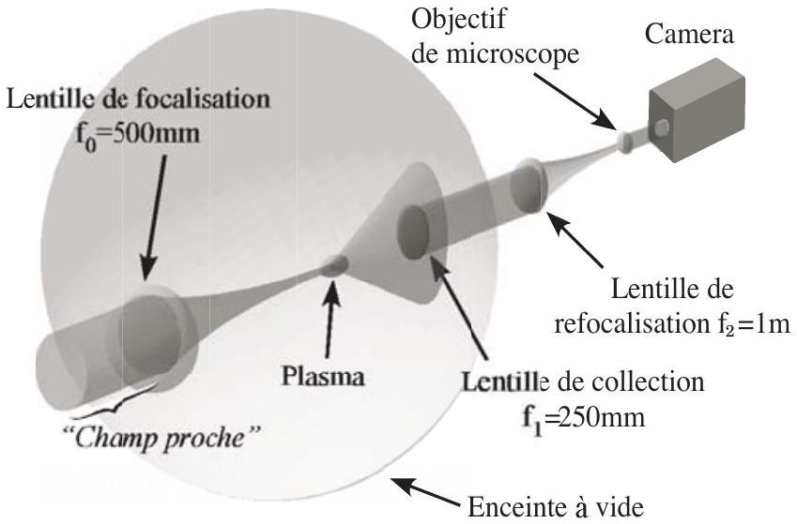
Figure 6 : Dispositif expérimental
faisceaux laser très intenses, sur le microballon. On étudie ici le problème de l'observation des phénomènes qui se produisent à l'intérieur du plasma. Cette observation ne peut donc se faire qu'à distance, parce que les instruments de mesure trop proches seraient détruits du fait des conditions d'irradiation extrêmes.
Ainsi un des diagnostics utilisés consiste à imager un plan du plasma résultant de l'ablation de la coquille sur un capteur CCD (charge-coupled device), au moyen d'un système de lentilles collectant et canalisant la lumière ré-émise par le plasma irradié par un faisceau laser. On ne tiendra pas compte des effets de diffraction sauf indication contraire.
Le schéma global du dispositif expérimental est donné sur la figure 6. Son équivalent dans un plan contenant l'axe optique est donnée figure 7. Le plasma étudié s'étend selon l'axe optique $z$ sur une longueur de l'ordre du millimètre. Un faisceau laser parallèle de même
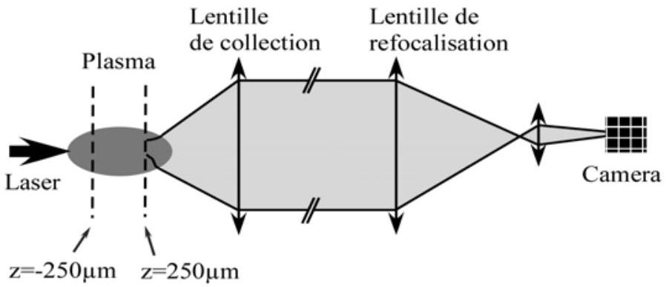

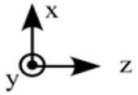
Figure 7 : Modèle du diagnostic optique
direction que l'axe
optique, de diamètre $Φ_{0}=30,00 mm$, entre dans la chambre à vide, puis est focalisé sur le plasma à l'aide d'une lentille (dite de focalisation) de distance focale $f_{0}=500,000 mm$ (précision micrométrique sur les distances focales). Le nombre d'ouverture du faisceau est par définition le rapport de la distance focale au diamètre de la lentille focalisante $N_{0}=f_{0}/Φ_{0}≈16,67$. Le centre du plasma, qui est en première approximation un ellipsoïde de révolution, est schématisé figure 7 par une ellipse, dont on a très précisément placé le centre sur l'axe optique au micron près, à une distance $f_{0}$ de la lentille de focalisation, à l'aide d'actionneurs pas à pas de grande précision. La lentille $L_{1}$ de collection, de distance focale $f_{1}=250,000 mm$ et de diamètre $Φ_{1\text{ max }}=30,00 mm$ est placée au micron près à $f_{1}$ du centre du plasma. La lumière sort ensuite de l'enceinte à vide (faisceau quasi parallèle) et se propage sur une distance $D_{1}=2050,000 mm$ vers une zone de faible encombrement à l'extérieur de l'enceinte, où on a pu placer le système de capture d'image.
On refocalise le faisceau quasi-parallèle au moyen d'une lentille $L_{2}$ placée à la distance $D_{1}$ de $L_{1}$, et de distance focale $f_{2}=1000,000 mm.L_{2}$ donne ainsi une image du plasma au voisinage du système de capture d'image. À $D_{2}≈1022 mm$ de cette dernière lentille, on place un objectif de microscope, modélisé par une lentille mince $L_{3}$ de distance focale $f_{3}=16,900 mm$.
Enfin, on place un capteur CCD à la distance $D_{3}$ après $L_{3}$.
III.A - Collection de l'information
III.A.1) Faire un schéma analogue à celui de la figure 7 repérant $L_{0},f_{0}$ le plasma, $f_{1},L_{1},D_{1},L_{2},D_{2},L_{3},D_{3}$ et le capteur CCD .
III.A.2) Si on fait fonctionner le dispositif sans plasma, quel est le diamètre du faisceau entre $L_{1}$ et $L_{2}$ ? Justifier.
III.A.3) Quels sont les nombres d'ouverture $N_{1}$ de la lentille de collection de lumière avec et sans plasma ? Les comparer au nombre d'ouverture du faisceau incident $N_{0}$. Le plasma est un milieu qui aux fortes intensités lumineuses n'est plus transparent, la lumière ne s'y propage pas en ligne droite. Quel peut être l'intérêt de la différence éventuelle entre $N_{0}$ et $N_{1}$ ?
III.B - Objectif de microscope
On règle l'ensemble $L_{3}−CCD$ de sorte à avoir $D_{3}=11f_{3}$. On observe ainsi nettement un objet situé dans un plan en avant de $L_{3}$. Quelle est la distance entre ce plan d'observation et $L_{3}$ ? Quel est le grandissement transverse $γ_{3}$ correspondant?
III.B.1) Grandissement transverse global
Calculer le grandissement transverse $γ_{12}$ du dispositif entre le plan focal objet de $L_{1}$ et le plan focal image de $L_{2}$.
III.B.2) En déduire le grandissement transverse global entre le plan focal objet $L_{1}$ et le plan du capteur CCD .
III.B.3) Application numérique. On mesure qu'un déplacement $Δx_{0}=10μ m$ de l'objet induit un déplacement de 10 pixels sur l'image donnée par le CCD. En déduire la taille des pixels (carrés) du capteur CCD .
III.C - Grandissement longitudinal
On place un objet $A_{1}$ sur l'axe au voisinage du foyer objet de $L_{1}$. Soient $F_{i}$ et $F_{i}^{′}$ les foyers principaux objets et images des lentilles. On note $Δz_{0}=\overline{F_{1}A_{1}}$ et $Δz_{i}=\overline{F_{2}^{′},A_{2}},A_{2}$ étant l'image de $A_{1}$ par $L_{1}$ et $L_{2}$. Établir la relation donnant $Δz_{i}$ fonction de $Δz_{0}$.
III.C.1) Application numérique : sachant que l'objet observé $A_{1}$ appartient au plasma, en déduire une relation approchée du grandissement longitudinal $γ_{//}=Δz_{i}/Δz_{0}$, uniquement fonction de $f_{1}$ et $f_{2}$.
III.C.2) On appelle «avant» du plasma la zone en amont de $F_{0}^{′}=F_{1}$ caractérisée par $Δz_{0}<0$ et «arrière» la zone $Δz_{0}>0$. La zone $Δz_{i}>0$ correspond-t-elle à l'avant ou l'arrière de l'image du plasma?
On fait en sorte que la lentille $L_{2}$ soit réglable en position le long de l'axe optique, au moyen d'une vis micrométrique. la distance séparant $L_{1}$ de $L_{3}$ reste constante, égale à $D_{1}+D_{2}$.
III.C.3) Si l'on avance la lentille $L_{2}$ d'une distance $d$ (algébrique) (on l'éloigne donc du plasma si $d>0$ ), que se passe-t-il pour l'image du plasma au voisinage de $F^{′} _{2}$ ?
III.C.4) Comme $L_{3}$ ne bouge pas, un tel mouvement de $L_{2}$ permet-il d'observer sur le CCD un plan situé en avant ou en arrière du plasma?
III.C.5) Donner la plage de variation nécessaire pour la vis micrométrique positionnant $L_{2}$ de sorte à pourvoir observer le plasma sur 1 mm de part et d'autre de $F_{0}^{′}=F_{1}$.
III.D - Profondeur de champ
III.D.1) Expliquer qualitativement, en se limitant à un système simple à une seul lentille, pourquoi le fait de choisir une lentille de grand diamètre permet de restreindre l'observation à une tranche de plasma de faible épaisseur.
III.D.2) Quel peut être l'avantage de refroidir le capteur CCD, à l'azote liquide par exemple ? On donne sur la figure 8 des images obtenues avec un tel dispositif.
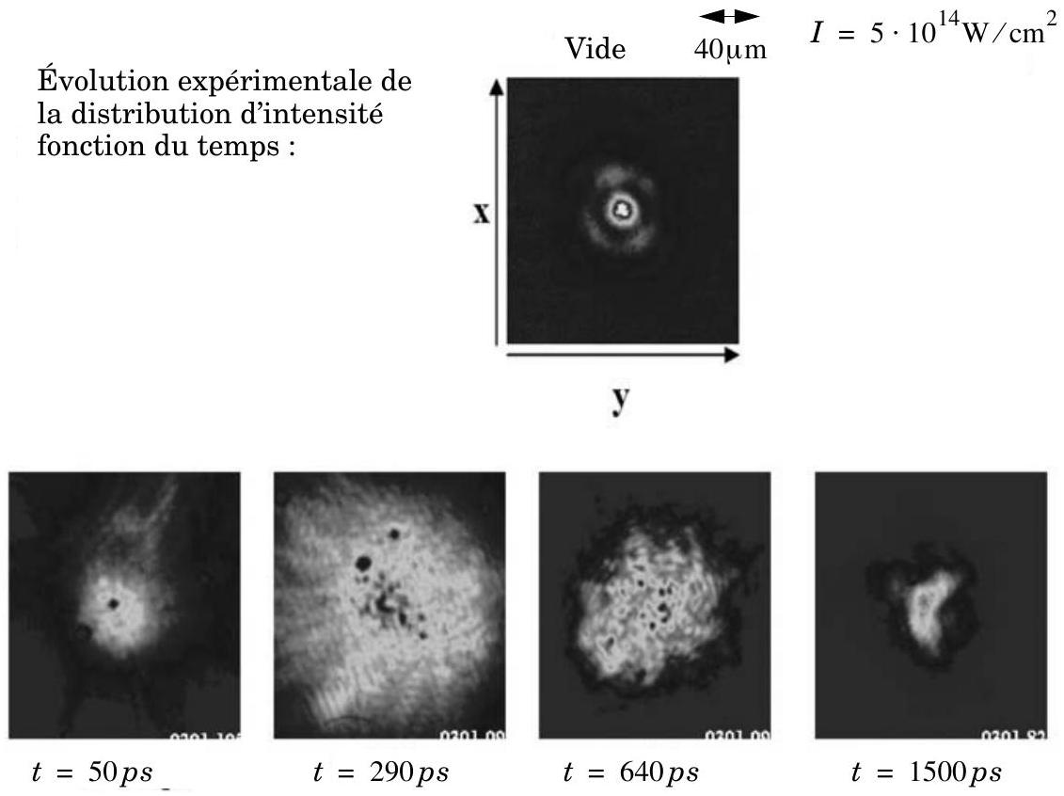
Figure 8 : image du rayonnement transmis par le plasma

